大田区ユニバーサルデザインのまちづくり

ワークショップ（こども版）

1．概要
テーマ | 公園・学校探検・３人の役でなりきり冒険！
開催日時 | 令和８（2026）年７月21日 14時～16時
場所 | 大田区立中萩中小学校（１階図工室）
参加者 | １２名（小学生９名（内中国からの転校生１名）、中学生3名）
プログラム | ・クイズ「いろんな人が使えそうなのはどっち？」  ・なりきり冒険！（萩中くすのき公園と学校を観察し「使いにくいところ、困るところ」を発見する）  ・ワーク（「使いにくさ」と「解決方法」をまとめる）  ・発表  ・講話：トイレの使い方とみんなが使いやすいまち（川内美彦先生）

2．当日の意見概要
公園・道路・学校について「ベビーカーを押している人・松葉杖の人・外国人の転校生」になりきって「使いにくい所・困る所」を探し、解決のためのアイディアも聴くことができた。また「良いところ」（下表○印）もあった。

（１）公園（萩中くすのき公園）
出入口 | 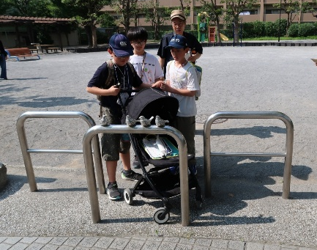  ・バス通り沿い東側の出入口は、車止めの隙  間が狭く、ベビーカーでは通れなかった。  【解決のアイディア】  ・車が来ない所には車止めはいらない。  ・車止めの場所を移動させて、通れるよ  うにする。  ・文化センター側の出入口はスムーズに通れたが、遠回りしなければいけないので不便。  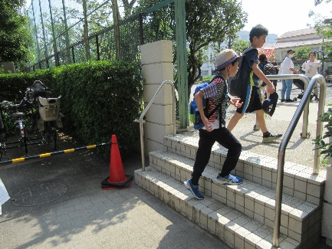  ・入口に階段があるところが多く、ベビーカーで使える出入口が１つしかなかった。  ・階段は松葉杖の人も使にくいと思う。  【解決のアイディア】  ・階段の横にスロープを作る。  ・出入口外側の舗装がデコボコしていたため、ベビーカーや松葉杖では歩きにくい。
注意看板 | 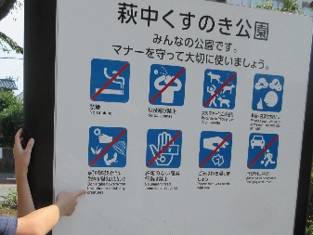  ・タイトルは日本語だけだったので、外国人  の転校生には読めない。  ○公園の利用上の注意事項に日本語と英語が書いてあり、読める人が増える。  ・漢字が読めるので、ある程度は書かれている内容がわかる。（中国からの転校生）  ○漢字がわからなくてもピクト（図記号）を見たら、なんとなく書かれている内容はイメージできる。  ・その他の危険や注意の看板は日本語のみで、外国人にはわかりづらい。（外国人の転校生役）  【解決のアイディア】  ・英語やピクトグラムを入れる。
遊具 | ・砂場のまわりの縁が少し高いため段差があり、松葉杖の人は中に入りにくく遊べない。またベビーカーは移動に大回りが必要。  ・遊具の滑り台の滑走面が熱いため、使えない。
ベンチ | ・日向にあるのでベンチが熱くて、座れない。
広場  園路 | 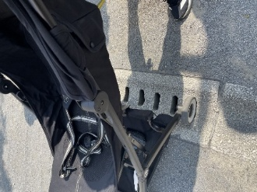  ・文化センター側の舗装と広場の堺にある雨水排水用の溝（U形）の段差で、ベビーカーがガクンとなり、動かしにくいが、通れないことはない。  ・溝の穴にベビーカーのタイヤがはまるが、力を使って押せば、動かせる。松葉杖の先が嵌らないか心配。  ・遊具のところに行くまでに段差があり行きにくい。
公衆  トイレ | 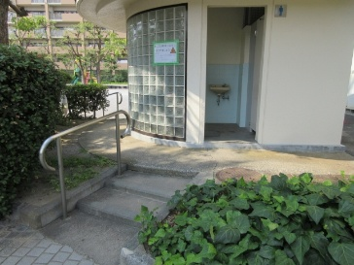  ○トイレにピクトグラムがあり、誰にでもわかりやすい。  ・出入口に２～３段の階段があり、幅も狭く、ベビーカーで入るのは難しそう。  【解決のアイディア】  ・段差をなくす。  ・個室も狭く、ベビーカーと一緒に入れないので、ベビーカーと子どもを外に置いておくのは心配。  【解決のアイディア】  ・ベビーチェアなどがあれば、ベビーカーは外に置いておき、子どもと一緒にトイレを利用できる。  ・臭く、汚いので利用していない。（文化センターのトイレを使っている）

（２）学校南側のバス通り
路面 | ・歩道の路面がガタガタする。  ・雨の日、マンホールは滑りやすい。松葉杖の人は特に大変。  ・車道側に斜めになっているので、ベビーカーは車道側に行きそう。  ○松葉杖は自分で気を付けていれば、大丈夫。
歩道の幅 | ・電柱がある場所の歩道は特に狭くなっているので、ベビーカーや松葉杖では歩きにくい。  【解決のアイディア】  ・すれ違う時は譲り合いが必要。
点字  ブロック | 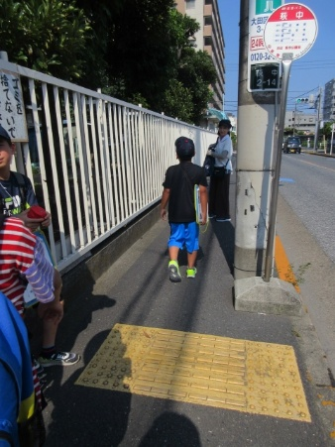  ・目の見えない人には良いがベビーカーには難し  い。  ・ベビーカーや松葉杖の人はでこぼこして歩きに  くいと思う。  ・バス停のところは、歩道全体に点字ブロックがあ  るため、車いすやベビーカーの人がつっかかり、  歩きにくい。
交差点 | ・車道側に斜めになっているので、ベビーカーや松葉杖では歩きに  くい。  ・段差（歩車道境界）もあり、ベビーカーで乗り越える時にガタっとするので、気を付ける必要がある。  ・視覚障がい者には音が鳴る信号があると良い。（今はない）
自転車 | ・自転車が、狭い歩道を通る。  ・お母さんが車道、小さな子どもが歩道を自転車で走っているところを見かけるが、危険を感じる。  【解決のアイディア】  ・自転車を道路（車道）に移動する。

３．学校北側の通学路
幅員  障害物 | 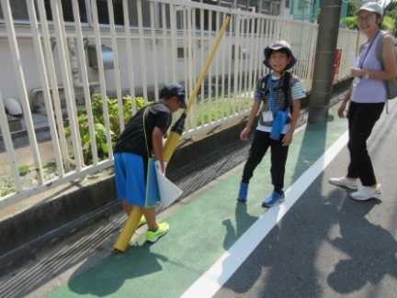  ・道（車道と路側帯）が狭い。  ・歩くところ（路側帯）は２人用のベビーカーでは狭い。また電信柱などいろんなものがあって、ぶつかるかも。  【解決のアイディア】  ・電信柱の場所を移動する。  ・電線の地中化。  ・道路端の雨水の落ちる穴は、杖が挟まるのでは。

標識  看板 | ・「とまれ」の標識が外国人に読めない。  ○最近「とまれ」の下に「STOP」のついた標識が増えている。  ・消火器に英語がなくて、命の危険になるかも。  ○ゴミの捨て方、「犬やねこのふん尿の始末はしっかりと！」の看板には英語も書いてあった。  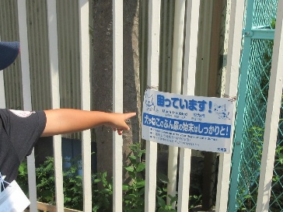  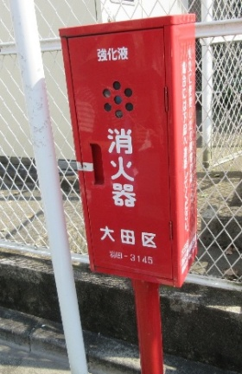  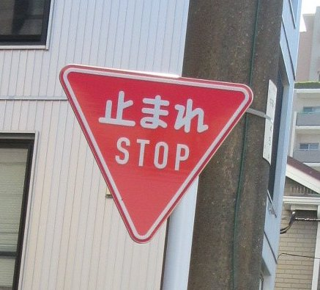

４．学校東側の道路（ガードレール有り）
幅員  障害物 | 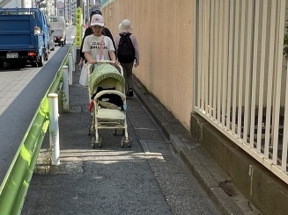  ・歩行者が歩くスペースが狭く、ベビーカー  だと歩きにくい。松葉杖でも狭く感じる。  ・通学中も傘をさすと余計に狭くなってしま  う。  【解決のアイディア】  ・譲り合いが大切。  ・路面に水勾配があり、松葉杖やベビーカー  は歩きにくい。

５．学校
出入口  （正門） | ・門のレールにベビーカーのタイヤが挟まって、前に進めなくなった。  タイヤの向きに気を付けないといけない。  ・正門と道路のところに段差（Ｌ型街渠）があり、ベビーカーで出入りがしにくい。  【解決のアイディア】  ・段差を下げる。  ・門の手前はやや急こう配になっていて危ない。  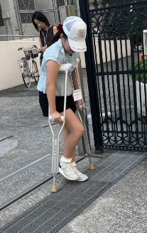  【解決のアイディア】  ・平らにする。または段差を埋める。  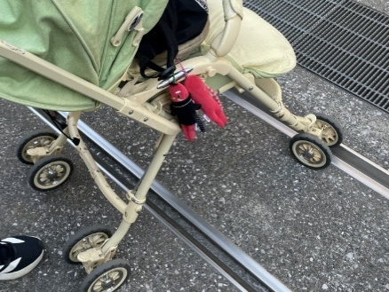  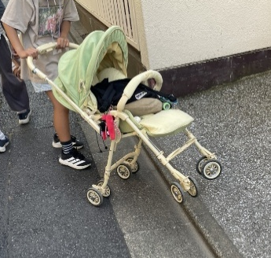

玄関前の  階段  スロープ | ○スロープがあって、松葉杖やベビーカーで出入りがしやすい。  ・松葉杖でスロープは使えた。階段を使えない場合、スロープがあると移動できる。  ・松葉杖でスロープを使う時は下りよりも上りの方が大変だった。  【解決のアイディア】  ・手すりがあれば、掴める。  ・スロープは２人用のベビーカーだと狭くて通りにくい。  ・松葉杖では階段の上り下りが大変。階段を上がることができなか  った。  ・ベビーカーを持ち上げて階段を上るのは大変。  